9° Rally Matematico Transalpino, seconda prova
Titolo |  | Livello |  |  |  |  |  | Origine | Ambito
1 | Lattine colorate | 3 |  |  |  |  |  | SI | Aritmetica - logica
2 | La collezione di Leo (I) | 3 | 4 |  |  |  |  | SR | Aritmetica (addizione)
3 | Bar del parco | 3 | 4 |  |  |  |  | SR | Combinatoria - Aritmetica
4 | Incroci | 3 | 4 |  |  |  |  | SR | Aritmetica (moltiplicazione) - Classificazione
5 | Il mosaico | 3 | 4 | 5 |  |  |  | VA | Aritmetica (conteggio, operazioni)
6 | Il signor Triangolo |  | 4 | 5 |  |  |  | SR | Geometria (pavimentazioni, ingrandimenti)
7 | La rete stradale (I) |  | 4 | 5 | 6 |  |  | Ticino | Logica
8 | Le zie e gli zii di Claudio |  |  | 5 | 6 |  |  | Praga | Aritmetica - Logica
9 | Decorazioni |  |  | 5 | 6 | 7 |  | SR | Geometria - Aritmetica
10 | Una foto tra amiche |  |  | 5 | 6 | 7 | 8 | PR | Combinatoria
11 | Gli zaini |  |  | 5 | 6 | 7 | 8 | SI | Aritmetica – Equazioni - Logica
12 | Le case a schiera |  |  |  | 6 | 7 | 8 | Ticino | Logica
13 | La collezione di Leo (II) |  |  |  | 6 | 7 | 8 | SR | Aritmetica - Algebra
14 | Tappeti quadrati |  |  |  |  | 7 | 8 | SR | Aritmetica - Algebra
15 | La rete stradale (II) |  |  |  |  | 7 | 8 | Ticino | Logica
16 | La distanza |  |  |  |  |  | 8 | SI | Logica - Aritmetica
I problemi del RMT sono protetti da diritti di autore.
Per un'utilizzazione in classe deve essere indicata la provenienza del problema inserendo la dicitura "©ARMT".
Per un'utilizzazione commerciale, ci si può mettere in contatto con i coordinatori internazionali attraverso il sito Internet dell'associazione del Rally Matematico Transalpino (http://www.armtint.org).

1. LATTINE COLORATE (Cat 3)
Su uno scaffale è disposta una fila di lattine:
- le lattine sono meno di venti;
- quattro lattine sono gialle e tutte le altre sono rosse;
- tra una lattina gialla e la lattina gialla che segue ci sono sempre tre lattine rosse;
- una lattina gialla occupa il terzo posto da sinistra e un’altra gialla il settimo posto da destra.
Disegnate e colorate la fila delle lattine.
ANALISI A PRIORI
Ambito concettuale
- Logica: capacità di controllare contemporaneamente un insieme di istruzioni
- Aritmetica: ordinamenti (aspetto cardinale e ordinale del numero)
Analisi del compito
- Appropriarsi della situazione e sfruttare l’ultima condizione per posizionare due delle quattro lattine gialle
- Capire che la terza lattina da sinistra e la settima da destra non possono coincidere perché altrimenti ci sarebbe spazio solo per un’altra lattina gialla nella fila
- Comprendere che, per rispettare la prima condizione, fra la terza lattina da sinistra e la settima da destra ci deve essere solo una lattina gialla
- Dedurre che le lattine della fila, da sinistra a destra, hanno i seguenti colori:
RR G RRR G RRR G RRR G RR
Attribuzione dei punteggi
4 Disegno e colorazione corretta delle 17 lattine
3 Soluzione che non tiene conto di una condizione, ma rispetta tutte le altre
2 Soluzione che soddisfa solo due condizioni
1 Soluzione che soddisfa solo una condizione
0 Incomprensione del problema
Livello: 3
Origine: Siena
2. LA COLLEZIONE DI LEO (Cat. 3, 4)
Leo ha tenuto tutte le candeline delle sue torte di compleanno dall’età di 1 anno fino a oggi. Ogni anno, sulla torta tutte le candeline erano nuove.
Oggi Leo ha 91 candeline.
Qual è la sua età?
Scrivete come avete trovato l’età di Leo.
ANALISI A PRIORI
Ambito concettuale
- Aritmetica: addizione di una serie di numeri
Analisi del compito:
- Addizionare successivamente tutti i numeri (di candeline) fino ad arrivare a 91:
1 + 2 = 3, 3 + 3 = 6, 6 + 4 = 10, 10 + 5 = 15, 15 + 6 = 21 , 21 + 7 = 28, 28 + 8 36, 36 + 9 = 45
45 + 10 = 55, 55 + 11 = 66, 66 + 12 = 78, 78 + 13 = 91.
- Procedere con prove successive: 1 + 2 + 3 + 4 + 5 + 6 = 21 "insufficiente", 21 + 7 + 8 + 9 + 10 = 55 "insufficiente", 55 + 11 + 12 + 13 + 14 + 15 = 120 "troppo grande", 55 + 11 + 12 + 13 = 91 "OK"
- Disegnare tutte le torte con le candeline e poi contarle.
Attribuzione dei punteggi
4 Risposta 13 anni con giustificazione: addizione e/o disegno
3 Risposta 13 anni con giustificazione parziale
2 Risposta 13 anni, senza spiegazione
oppure procedura corretta completa ma che non dà 91 per via di un errore di calcolo o di ricerca (le risposte più verosimili : 12, 13 , 14)
oppure procedura di addizione o disegno che porta a 91, ma il numero degli anni non è esplicito
1 Procedura di addizione o disegno che si avvicina a 91, ma con incapacità di dedurne il numero degli anni.
0 Incomprensione del problema
Livello: 3 - 4
Origine: Suisse romande
3. BAR DEL PARCO (Cat. 3, 4)
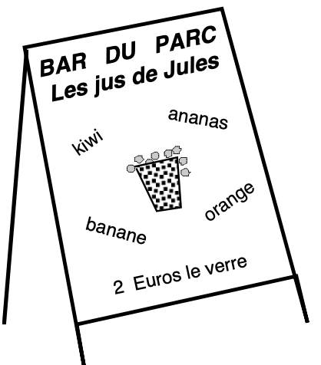 | Al bar del parco, Jules prepara dei frullati.  Utilizza quattro tipi di frutta: ananas - arance - kiwi - banane.  Anna ha scelto un frullato "arancia-ananas",  Bernardo ha scelto un frullato "arancia ",  Carolina ha scelto un frullato ai quattro gusti,  e ci sono ancora molte altre scelte possibili.
Con questi quattro tipi di frutta, quanti frullati differenti può preparare Jules per i suoi clienti?
Elencate i differenti tipi di frullati.
ANALISI A PRIORI
Ambito concettuale
- Combinatoria: ricerca di combinazioni e conteggio
- Aritmetica: addizione, moltiplicazione
Analisi del compito:
- Capire che ci sono dei miscugli di 4 tipi di frutta, di 3, di 2 o di un solo frutto e che , per ognuno di queste quattro categorie ci possono essere diverse scelte:
con 4 frutti (diversi), c'è una sola possibilità,
con 3 frutti, ci sono 4 scelte (senza ananas, senza arancia, senza kiwi, senza banana), tenendo conto che i quattro frullati an-ar-k, an-k-ar, ar-an-k, ar-k-an, k-an-ar, k-ar-an sono gli stessi in quanto i frutti sono mischiati,
con 2 frutti ci sono 6 scelte (an-ar ; an-k ; an-b ; ar-k ; ar-b ; k-b) tenendo conto che an-ar e ar-an, etc., sono gli stessi in quanto i frutti sono mischiati,
con un frutto, ci sono 4 scelte,
così in totale: 1 + 4 + 6 + 4 = 15
- Procedere per tentativi successivi poi eliminare i miscugli uguali.
Attribuzione dei punteggi
4 Risposta corretta (15) con dettagli e spiegazioni (lista organizzata, diagrammi, calcoli, ...)
3 Risposta corretta senza spiegazioni (solo la lista, non organizzata)
oppure un solo errore (dimenticanza o ripetizione) in una categoria, con lista e spiegazioni
2 Risposta (15) solamente oppure assenza di una categoria o due o tre errori
1 Inizio corretto di ricerca, da 4 a 10 frullati diversi
0 Meno di 4 frullati oppure incomprensione del problema
Livello: 3 - 4
Origine: Suisse romande
4. INCROCI (Cat. 3, 4)
Davide ha 10 bastoncini. Dispone alcuni bastoncini in una direzione, poi ne appoggia sopra degli altri, sistemandoli in un’altra direzione. Alla fine, conta gli incroci ottenuti.
(Ogni bastoncino che sta sopra deve incrociare tutti quelli che stanno sotto, come si vede dalle figure seguenti. Non è necessario utilizzare tutti e 10 i bastoncini).
Ecco le sue prime tre prove e gli incroci ottenuti:
8 incroci 5 incroci 20 incroci

Cercate tutti gli altri numeri di incroci che Davide può ottenere.
Spiegate come li avete trovati.
ANALISI A PRIORI
Ambito concettuale
Aritmetica: moltiplicazione
Classificazioni: conteggi organizzati
Analisi del compito
- Procedere per tentativi successivi (manipolazioni o disegni) non organizzati e scoprire i numeri possibili con il conteggio
- Procedere per manipolazioni organizzate utilizzando per esempio 2, poi 3, poi 4, … fino a 10 bastoncini e, per ogni caso, rispettare un dato ordine (per esempio, per 9 bastoncini: 8x1, 7x2, 6x3, 5x4, osservando poi che 4x5 e i prodotti successivi sono già stati presi in considerazione) poi redigere un inventario di tutti i numeri ottenuti (eliminando i numeri ripetuti): 1, 2, 3, 4, 5, 6, 7, 8, 9, 10, 12, 14, 15, 16, 18, 20, 21, 24, 25 (mancano 11, 13, 17, 19, 22, 23)
- Lavorare senza manipolazioni, con moltiplicazioni
Attribuzione dei punteggi
4 I 19 numeri possibili sono stati trovati e ordinati in modo da mostrare l’esaustività, attraverso disegni o prodotti
3 Sono stati trovati tutti i numeri possibili, ma senza spiegazioni o non ordinati, o con ripetizioni
2 Una o due dimenticanze in una categoria o dimenticanza di una categoria
1 Inizio di ricerca, ma non organizzato o tenendo conto solo di una categoria (per esempio, utilizzando sempre i 10 bastoncini)
oppure sono stati trovati tutti i numeri, senza rispettare la consegna che "ogni bastoncino di sopra deve incrociare tutti quelli di sotto”
0 Incomprensione del problema
Livello: 3 - 4
Origine: Suisse romande

5. IL MOSAICO (Cat. 3, 4, 5)  Mirella ha 55 quadrati bianchi e 75 neri e  desidera costruire un mosaico quadrato, più grande possibile, con un quadrato nero al centro:  - comincia a mettere un quadrato nero al centro (figura 1)  - circonda interamente il quadrato nero con nuovi quadrati, alternando i colori (figura 2)  - continua circondando la figura 2 con nuovi quadrati, alternando sempre i colori (figura 3)  Quanti quadrati bianchi e quanti quadrati neri le resteranno quando avrà costruito il suo mosaico quadrato più grande possibile con un quadrato nero al centro?  Disegnate il mosaico di Mirella e spiegate come avete trovato il numero di quadrati. | 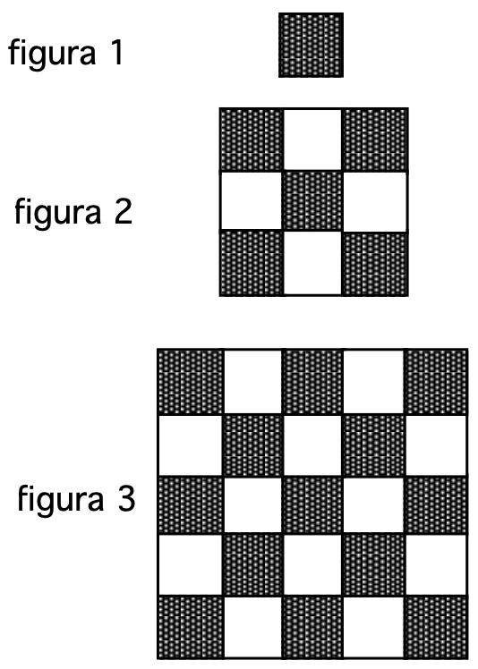
ANALISI A PRIORI
Ambito concettuale
Aritmetica: conteggio, addizione, sottrazione, moltiplicazione, progressione aritmetica
Analisi del compito
- Completare la quarta e la quinta figura
- Contare simultaneamente i quadrati neri e bianchi e riconoscere che il loro numero è il medesimo per ogni "bordo" supplementare, oppure che c'è sempre un quadrato nero in più nel motivo completo.
- Calcolare progressivamente i quadrati utilizzati: 1 nero (figura 1), 4 bianchi e 5 neri (figura 2), 12 e 13 (figura 3), 24 e 25 dopo la quarta tappa, 40 e 41 dopo la quinta tappa.
- Constatare che ci vorranno 60 quadrati bianchi e 61 neri (o ancora 20 e 20 a partire da 40 e 41) per completare une sesta figura e che, anche se il numero totale di quadrati è sufficiente, mancheranno dei quadrati bianchi.
- Calcolare o contare il numero di quadrati rimanenti: 55 - 40 = 15 per i bianchi, 75 - 41 = 34 per i neri.
Attribuzione dei punteggi
4 Risposta corretta (15 e 34) con disegno e spiegazione
3 Il disegno corretto (mosaico di 9 x 9 ) e un errore di calcolo
2 Il disegno corretto (mosaico di 9 x 9 ) senza risposta sul numero dei quadrati rimanenti
oppure di segno di un quadrato di 10 x 10 (senza quadrato nero al centro) con il resto corrispondente di 5 e di 25
1 Inizio di ricerca (quarto mosaico disegnato: 7 x 7) oppure mosaico 10 x 10 senza calcolo del resto
0 Incomprensione del problema
Livello: 3 - 4 - 5
Origine: Valle d'Aosta
6. IL SIGNOR TRIANGOLO (Cat 4, 5)
Ecco il cortile del signor Triangolo.  Egli lo ha pavimentato completamente con delle piastrelle triangolari di un metro di lato.  Il suo vicino ha un cortile della stessa forma a rombo, ma che misura 6 metri di lato. Vuole pavimentarlo nello stesso modo con piastrelle triangolari di un metro di lato.  Di quante piastrelle ha bisogno il vicino del signor Triangolo per pavimentare il suo cortile?  Spiegate come avete trovato il risultato. | 
ANALISI A PRIORI
Ambito concettuale
Aritmetica
Geometria: pavimentazioni, ingrandimenti
Analisi del compito
- Conteggio dei triangoli-unità nel cortile di 3 m di lato: 18
- Disegno di un rombo con il lato di 6 m
- Pavimentazione con l’aiuto di un’unità d’area
- Conteggio del numero di triangoli ottenuto (72) attraverso una moltiplicazione o un’addizione (1 + 3 + 5 + 7 + 9 + 11 = 36), poi utilizzo della simmetria.
- Oppure conteggio delle losanghe (composte di due triangoli) : 6 x 6 = 36, 36 x 2 = 72
Attribuzione dei punteggi
4 Risultato corretto (72) con spiegazione (disegno, calcolo, etc.)
3 Errore di calcolo nel conteggio dei 72 triangoli, con disegno corretto
2 Risultato corretto (72), senza alcuna spiegazione né disegno
1 Risposta 36, raddoppiando il numero di piastrelle della prima figura
oppure due errori (nel primo conteggio e nel secondo, nel disegno, ...)
0 Incomprensione del problema
Livello: 4 - 5
Origine: Suisse romande
7. LA RETE STRADALE (Cat. 4, 5, 6)
Il disegno rappresenta la rete dei collegamenti stradali fra alcune città; ogni punto indica una città e ogni segmento rappresenta il collegamento diretto tra una città e un’altra.
La città B è già indicata.
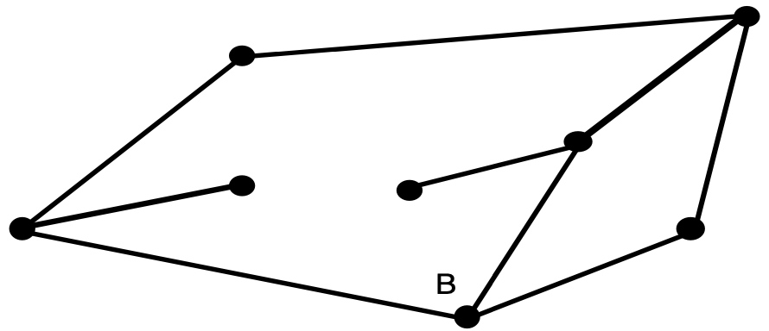
La città D è collegata direttamente con le città A e B
La città C è collegata direttamente con le città D, F, e G
La città H è collegata solo alla città E
Indicate dove sono situate le città A, C, D, E, G e H.
Trovate tutte le soluzioni possibili e spiegate il vostro ragionamento.
ANALISI A PRIORI
Ambito concettuale
- Logica: analisi delle informazioni e loro messa in relazione
Analisi del compito
Capire che:  - C ha tre città confinanti fra le quali D  - D ha pure tre città confinanti: A, B e C  - Le posizioni di E e H sono obbligatorie  - D deve confinare con B; da ciò segue la posizione obbligatoria di C e D  - F e G possono scambiarsi e conducono a due soluzioni. | 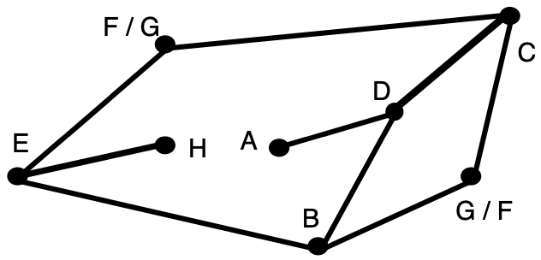
Attribuzione dei punteggi
4 Risposta corretta (2 soluzioni) con spiegazione completa e coerente
3 Risposta corretta (2 soluzioni) con spiegazione incompleta (solo le lettere) oppure una soluzione con spiegazione completa
2 Risposta parziale (1 soluzione) (solo le lettere)
1 Inizio di ragionamento corretto, un errore
0 Incomprensione del problema
Livello: 4-5-6
Origine: Ticino
8. LE ZIE E GLI ZII DI CLAUDIO (Cat. 5, 6)
Claudio dice:
- mia zia Gianna ha due sorelle e due fratelli,
- la mia mamma ha due fratelli e una sorella,
- nessuno dei miei zii e delle mie zie è sposato.
Quante zie e quanti zii ha Claudio?
Spiegate come avete trovato la soluzione.
ANALISI A PRIORI
Ambito concettuale
- Aritmetica
- Logica: relazioni, esclusioni
Analisi del compito
- Comprendere che la famiglia della zia Gianna comprende 5 persone (3 donne e 2 uomini), che quella di "mia madre" è formata da 4 persone (2 donne e 2 uomini) e che queste famiglie sono diverse, zia Gianna è la sorella del padre di Claudio
- Descrivere la famiglia materna dal punto di vista di Claudio: la mamma, due zii e una zia
- Descrivere la famiglia paterna dal punto di vista di Claudio: il padre, tre zie (tra cui Gianna) e uno zio
- Calcolare il totale delle zie (4) e degli zii (3)
Attribuzione dei punteggi
4 Risposta corretta (4 zie e 3 zii) con spiegazioni: dettagli della composizione di ciascuna famiglia, schema, …
3 Risposta corretta, senza spiegazioni
2 Un solo errore, per esempio 2 fratelli nella famiglia del padre (e, di conseguenza, 4 zii)
1 Altre confusioni
0 Incomprensione del problema
Livello: 5, 6
Origine: Praga
9. DECORAZIONI (Cat. 5, 6, 7)
Un pittore ha dipinto quattro figure diverse su un muro.
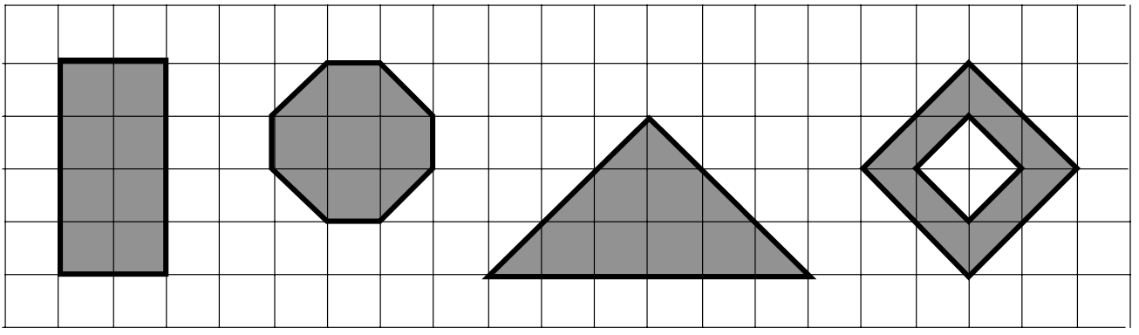
Ha utilizzato dei barattoli di colore della stessa grandezza: 18 barattoli di rosso per una figura, 21 barattoli di blu per un’altra figura, 27 barattoli di giallo per un’altra figura ancora e alcuni barattoli di nero per la figura che resta. Alla fine del suo lavoro, tutti i barattoli erano vuoti.
Indicate il colore di ogni figura.
Quanti barattoli di colore nero ha utilizzato?
Spiegate avete trovato la risposta.
ANALISI A PRIORI
Ambito concettuale
Geometria: confronto e misura di aree, definire un’unità di misura di aree
Aritmetica: proporzionalità
Analisi del compito
- Scegliere un’unità di misura per l’area
- contare il numero di unità in ogni figura
- Classificare le figure secondo la loro area, in triangoli: (doppi quadrati = 12, ottaedri = 14, rettangoli = 16, triangoli = 18) o in quadrati : (doppio quadrato = 6, ottaedro = 7, rettangolo = 8, triangolo = 9)
- Fare la corrispondenza tra le aree delle figure e i numeri dei barattoli di colore (losanghe in rosso, ottaedro in blu, rettangolo in nero e triangolo in giallo)
- Trovare il numero di barattoli di colore nero (24)
Attribuzione dei punteggi
4 Indicazione del numero di barattoli di colore con spiegazioni (indicazione del colore di ogni figura e relazione area/numero di barattoli)
3 Indicazione del numero di barattoli di colore, senza spiegazioni
2 Indicazione dell’area di ciascuna figura e errore di calcolo per il numero dei barattoli di colore nero
1 Valutazione “ad occhio” delle superfici (spiegazione del tipo” si è visto che…) o inizio di risoluzione del problema
0 Risposte non in linea con il problema
Livello: 5, 6, 7
Origine: Suisse romande
10. UNA FOTO TRA AMICHE (Cat 5, 6, 7, 8)
Ada, Bea, Dina, Eva e Giulia vogliono farsi una foto ricordo.
Tre di loro saranno sedute in prima fila e le altre staranno in piedi in seconda fila.
Decidono di farsi scattare tante foto dal padre di Giulia, cambiando ogni volta di posto.
Ada e Bea, che sono amiche del cuore, decidono però di mettersi sempre una di fianco all’altra.
Il padre di Giulia comincia a scattare le foto e a un certo punto, Dina dice che, se Ada e Bea non si dividono, hanno già scattato foto in tutti i modi possibili.
Quante foto hanno scattato fino a questo momento?
Spiegate il vostro ragionamento.
ANALISI A PRIORI
Ambito concettuale
Combinatoria
Analisi del compito
- Comprendere che Ada e Bea formano una "coppia" di due persone vicine, ma possono anche scambiarsi di posto fra loro (sono da considerarsi una coppia “ordinata”) e ciò raddoppia i casi possibili per ciascuna posizione della "coppia".
- Se Ada e Bea stanno dietro, in piedi, ci sono sei permutazioni delle tre amiche sedute in prima fila: C - D - E, C - E - D, D-C-E, D -E-C, E-C-D, E-D-C, che dà 12 foto possibili con A -B e B-A in seconda fila.
- Si arriva ugualmente a 12 foto con A-B / B-A a destra in prima fila e ancora 12 altre con A-B / B-A a sinistra in prima fila.
- Ci sono dunque 36 foto scattate fino a quel momento.
Attribuzione dei punteggi
4 Risposta corretta (36 foto) e ben descritta (lista ordinata, diagramma, spiegazione del tipo di quella riportata nell'analisi del compito, ...)
3 Ragionamento corretto, ben organizzato, ma che non tiene conto della posizione interna alla coppia (A-B o B-A) (18 foto)
oppure risposta corretta (36) ma con spiegazione insufficiente o poco chiara
2 Dimenticanza nel conteggio da 1 a 6 casi, pur tenendo conto della coppia A-B o B-A, o dimenticanza della posizione A-B / B-A a destra in prima fila o A-B / B-A a sinistra in prima fila (24)
1 Conteggio mal organizzato, più dimenticanza di 6 casi
0 Incomprensione del problema o assenza di organizzazione
Livello: 5, 6, 7, 8
Origine: Parma
11. GLI ZAINI (Cat. 5, 6, 7, 8)
Un negoziante vende zaini grandi e piccoli.
- Il prezzo di uno zaino grande è il doppio di quello di uno zaino piccolo.
- Il primo giorno di scuola vende 15 zaini piccoli e 9 zaini grandi.
- Il giorno dopo vende 9 zaini piccoli e 15 grandi e incassa 180 euro in più.
Qual è il prezzo di ogni zaino?
Spiegate il vostro ragionamento.
ANALISI A PIORI
Ambito concettuale
- Aritmetica: doppio, uguaglianza, sostituzione, divisione
- Equazioni
- Logica
Analisi del compito
- Tener conto del fatto che il prezzo di uno zaino grande equivale a quello di due piccoli
- Dedurre quindi che 9 zaini grandi costano quanto 18 zaini piccoli
- Comprendere che il prezzo di 15 zaini piccoli e 9 zaini grandi è uguale a quello di 33 zaini piccoli e che, invece, 15 zaini grandi e 9 piccoli costano quanto 39 zaini piccoli
- Comprendere che ci sono 6 zaini piccoli di differenza
- Dedurre quindi che 180 euro di differenza nell’incasso equivalgono al prezzo di sei zaini piccoli
- Concludere che uno zaino piccolo costa 30 euro e uno zaino grande costa 60 euro
- Oppure: comprendere che la differenza tra gli incassi dei due giorni è proporzionale al prezzo dello zaino piccolo
- Assegnare un prezzo, per esempio 1 euro, allo zaino piccolo ed ottenere così 2 euro per lo zaino grande
- Determinare la differenza degli incassi: (9+15x2) – (15+9x2) = 39 – 33 = 6 euro
- Concludere che allora il prezzo dello zaino piccolo è dato da 180:6 = 30 euro e, di conseguenza, quello di uno zaino grande è 60 euro.
Attribuzione dei punteggi
4 Risposta corretta (30 e 60 euro) con giustificazione chiara (dettaglio delle operazioni, disegno, spiegazione)
3 Risposta corretta con giustificazione parziale o spiegazione corretta con errore di calcolo
2 Svolgimento corretto fino alla determinazione dell’equivalenza di 15 zaini piccoli e 9 zaini grandi con 33 zaini piccoli e di 15 zaini grandi e 9 piccoli con 39 zaini piccoli
1 Inizio di ragionamento corretto o risposta esatta senza spiegazione
0 Incomprensione del problema
Livello: 5 - 6 – 7 - 8
Origine: Siena - Incontro di Neuchâtel
12. LE CASE A SCHIERA (Cat 6, 7, 8)
In cinque case affiancate di colore diverso, vivono cinque persone di nome e nazionalità diversi. Ognuno pratica uno sport diverso dagli altri e ha un cantante preferito.
Si sa inoltre che:
1. Angelo è americano
2. Il francese abita nella casa rossa.
3. Sandro è sempre in piscina a nuotare
4. Davide abita nella casa rosa
5. Il portoghese è un ginnasta
6. Nella casa arancione si ascoltano canzoni di Madonna
7. L’italiano ascolta sempre i Beatles
8. La casa arancione è subito a sinistra di quella gialla
9. Nella casa al centro il cantante preferito è Vasco Rossi
10. Lo svizzero abita nella prima casa a sinistra.
11. Davide abita la casa vicina a quella del giocatore di tennis
12. Valerio ascolta sempre Pavarotti
13. Il portoghese detesta Madonna.
14. Lo svizzero abita la casa di fianco a quella celeste
15. Mario abita vicino ad un calciatore.
Chi ascolta sempre Adriano Celentano?
Chi pratica lo sci?
Spiegate il vostro ragionamento.
ANALISI A PRIORI
Ambito concettuale
- Logica: messa in relazione di elementi diversi
Analisi del compito
- Capire che bisogna iniziare con le informazioni certe. Man mano che si completa lo schema, è sempre possibile trovare la (e) successiva(e) indicazione(i) certa(e):
tabella 1
Colore casa |  | Celeste
Nome
Nazionalità | Svizzero
Sport
Cantante |  |  | Vasco Rossi
tabella 2
Colore casa | Rosa | Celeste | Rosso | Arancione | Giallo
Nome | David
Nazionalità | Svizzero |  | Francese
Sport |  | tennis
Cantante |  |  | Vasco Rossi | Madonna

tabella 3
Colore casa | Rosa | Celeste | Rosso | Arancione | Giallo
Nome | David |  |  | Angelo | Valerio
Nazionalità | Svizzero | Italiano | Francese | Americano | Portoghese
Sport |  | tennis |  |  | ginnastica
Cantante | Adriano C. | Beatles | Vasco Rossi | Madonna | Pavarotti
tabella 4 completa
Colore casa | Rosa | Celeste | Rosso | Arancione | Giallo
Nome | David | Mario | Sandro | Angelo | Valerio
Nazionalità | Svizzero | Italiano | Francese | Americano | Portoghese
Sport | football | tennis | nuoto | sci | ginnastica
Cantante | Adriano C. | Beatles | Vasco Rossi | Madonna | Pavarotti
Attribuzione dei punteggi
4 Risposta esatta ben organizzata (tabella, ...)
3 Risposta esatta senza "spiegazione" (senza tabella o altro), oppure risposta tipo tabella 3
2 Risposta tipo tabella 2
1 Risposta tipo tabella 1
0 Incomprensione del problema
Livello: 6 -7 - 8
Origine: Ticino
13. LA COLLEZIONE DI LEO (Cat. 6, 7, 8)
Leo ha tenuto tutte le candeline delle sue torte di compleanno dall’età di 1 anno fino a oggi. Ogni anno, sulla torta tutte le candeline erano nuove.
Una sola volta, per i suoi 15 anni, le candeline si sono consumate tutte.
Leo possiede attualmente 2001 candeline.
Qual è la sua età?
Scrivete come avete trovato l’età di Leo.
ANALISI A PRIORI
Ambito concettuale
- Aritmetica: successioni
- Algebra: formula dei numeri triangolari
Analisi del compito
- Addizionare i numeri (di candeline), successivamente, salvo 15, per arrivare a 2001
- Oppure cercare una legge di passaggio tra l'età e il numero di candeline:
1 2 3 4 5 6 7 8 …. n
1 3 6 10 15 21 28 36 (n/2) x (n + 1)
e cercare il numero n che ha 2016 (2001 + 15) per immagine, per prove successive
per esempio, 40 --> 20 x 41 = 820 ... 60 --> 30 x 61 = 1830 ... 63 --> 31,5x64 = 2016
dunque, l'età di Leo è 63 anni.
Attribuzione dei punteggi
4 Risposta 63 anni con giustificazione: tentativi successivi, formula, ...
3 Risposta 63 anni senza giustificazione
2 Risposta vicina a 63 anni dovuta ad un errore di calcolo
1 Qualche tentativo organizzato
0 Incomprensione del problema
Livello: 6 - 7 - 8
Origine: Suisse romande

14. TAPPETI QUADRATI (Cat. 7 - 8)
La ditta MOMBO TAPPETI s.p.a. produce solo tappeti quadrati, composti di quadrati bianchi e con un bordo di catenelle.  Ecco nel disegno i primi quattro modelli: 1x1, 2x2, 3x3, 4x4. I modelli da 5x5 a 12x12 sono in magazzino. La ditta produce anche modelli più grandi, su ordinazione.  Un cliente, il signor Alì, richiede un modello in cui il numero dei quadrati bianchi sia lo stesso delle catenelle.  Un altro cliente, il signor Babà, richiede un modello che abbia 40 quadrati bianchi in più delle catenelle.  La ditta MOMBO TAPPETI potrà soddisfare le loro richieste?  Spiegate le vostre risposte. | 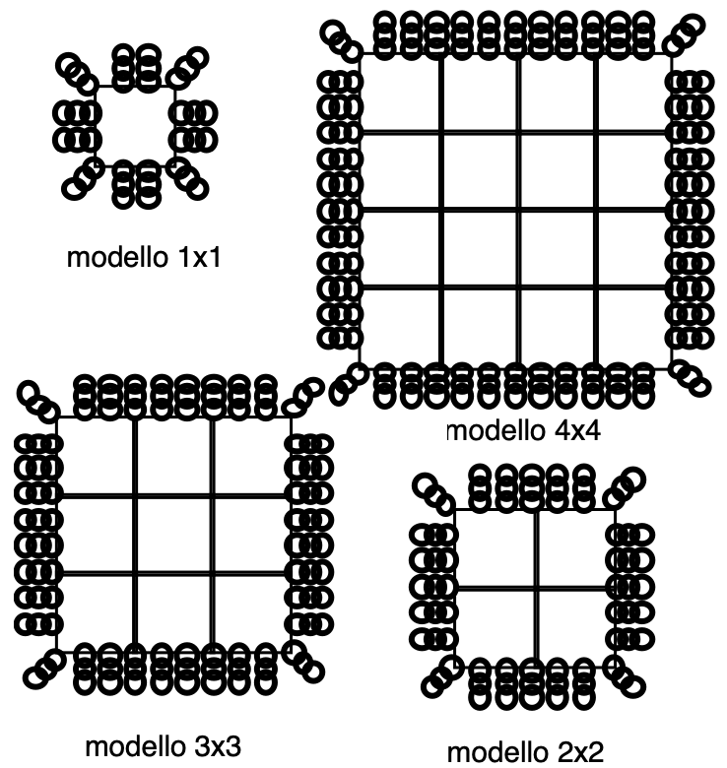
ANALISI A PRIORI
Ambito concettuale
- Aritmetica: conteggi, successione dei numeri
- Algebra: espressioni letterali o generalizzazione e nozione di funzione
Analisi del compito
- Trovare i numeri dei quadrati e delle catenine dei primi tappeti e le loro espressioni generali (con o senza lettere):
1 2 3 4 5 ... n
quadrati 4 9 16 25 ... nxn o n², o il "numero elevato al quadrato”
catenine 12 24 36 48 60 nx12 o 12n
- Continuare per il signor Alì, le successioni fino a 12, 144 e 144 o risolvere l’equazione 12n = n² e dedurne che la richiesta potrà essere soddisfatta per il modello 12x12.
- Proseguire, per il signor Babà, la successione oltre il 12 : 13 -->169 e 156, 14 -->196 e 168, 15 -->225 e 180 per constatare che non si trova una differenza di 40, o risolvere l'equazione n² - 12n = 40 e vedere che le sue soluzioni non sono numeri interi.
Attribuzione del punteggio
4 Le due risposte corrette («si» per Alì e «no» per Babà) con i dettagli delle successioni o dei calcoli
3 Le due risposte corrette senza spiegazioni coerenti
2 Una sola delle risposte, correttamente giustificata
1 Inizio di ragionamento coerente e risposta negativa per i entrambi perché le successioni non sono state studiate fino al 12° termine
0 Incomprensione del problema
Livello: 7 - 8
Origine: Suisse romande

15. LA RETE STRADALE (Cat. 7, 8)
Il disegno rappresenta la rete dei collegamenti stradali fra alcune città; ogni punto indica una città e ogni segmento rappresenta il collegamento diretto tra una città e un’altra.
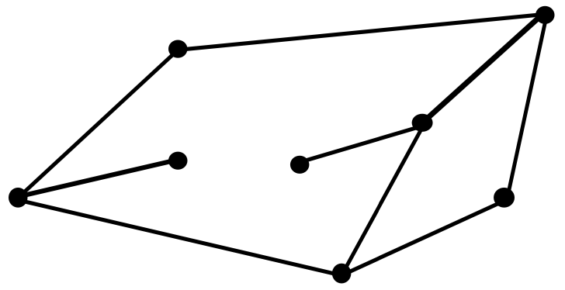
La città D è collegata direttamente con le città A e B e C.
La città C è collegata direttamente con le città D, F, e G
La città H è collegata solo alla città E
Indicate dove sono situate le città A, B, C, D, E, G e H.
Trovate tutte le soluzioni possibili e spiegate il vostro ragionamento.
ANALISI A PRIORI
Ambito concettuale
- Logica: analisi delle informazioni e loro messa in relazione
Analisi del compito
Comprendere che:  - C ha tre città confinanti  - D ha pure tre città confinanti: A, B, e C  - C e D devono avere tre città confinanti  - Le posizioni di E e H sono obbligatorie  - D deve confinare con B; da ciò segue la posizione obbligatoria di C nel punto 4 (4 soluzioni con scambio di posizione tra F e G nei punti 5 e 6 e tra A e B nei punti 3 e 7) oppure nel punto 8 (4 soluzioni con scambio di posizione tra F e G nei punti 3 e 7 e tra A e B nei punti 5 e 6) | 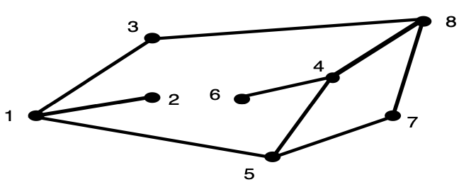
1) A = 6 B = 5 C = 8 D = 4 E = 1 F = 7 G = 3 H = 2
2) A = 6 B = 5 C = 8 D = 4 E = 1 F = 3 G = 7 H = 2
3) A = 5 B = 6 C = 8 D = 4 E = 1 F = 7 G = 3 H = 2
4) A = 5 B = 6 C = 8 D = 4 E = 1 F = 3 G = 7 H = 2
5) A = 3 B = 7 C = 4 D = 8 E = 1 F = 6 G = 5 H = 2
6) A = 3 B = 7 C = 4 D = 8 E = 1 F = 5 G = 6 H = 2
7) A = 7 B = 3 C = 4 D = 8 E = 1 F = 6 G = 5 H = 2
8) A = 7 B = 3 C = 4 D = 8 E = 1 F = 5 G = 6 H = 2
Attribuzione dei punteggi
4 Risposta corretta (8 soluzioni) con spiegazione
3 Risposta parziale con almeno 6 soluzioni
2 Risposta parziale con almeno 3 soluzioni
1 Risposta parziale con 1 o 2 soluzioni
0 Incomprensione del problema
Livello: 7-8
Origine: Ticino
16 LA DISTANZA (Cat. 8)
Ogni mattina, sempre alla stessa ora, il signor Rossi parte da casa con il suo scooter per andare al lavoro.
Se viaggia alla velocità media di 20 chilometri all’ora, arriva in ufficio alle 8.15, mentre se viaggia alla velocità media di 30 chilometri all’ora arriva in ufficio alle 7.45.
Quanto dista dall’ufficio l’abitazione del signor Rossi?
Spiegate come avete ragionato.
ANALISI A PRIORI
Ambito concettuale
- Logica e ragionamento
- Aritmetica: operazioni
Analisi del compito
- Comprendere che il signor Rossi, se procede alla velocità di 20 km all’ora, percorre 1 km in 3 minuti, mentre se procede alla velocità di 30 km all’ora percorre 1 km in 2 minuti
- Rendersi conto che, nel primo caso, perde 1 minuto a chilometro e, quindi, poiché accumula complessivamente un ritardo di 30 minuti, percorre una distanza di 30 km che è proprio quella tra la sua abitazione e l’ufficio
Attribuzione dei punteggi
4 Risposta corretta e ben argomentata
3 Risposta corretta, ma ragionamento poco chiaro
2 Procedimento che mostra una certa appropriazione del problema, ma non completato o concluso in modo errato
1 Inizio di ragionamento corretto
0 Incomprensione del problema
Livello: 7 - 8
Origine: Siena

